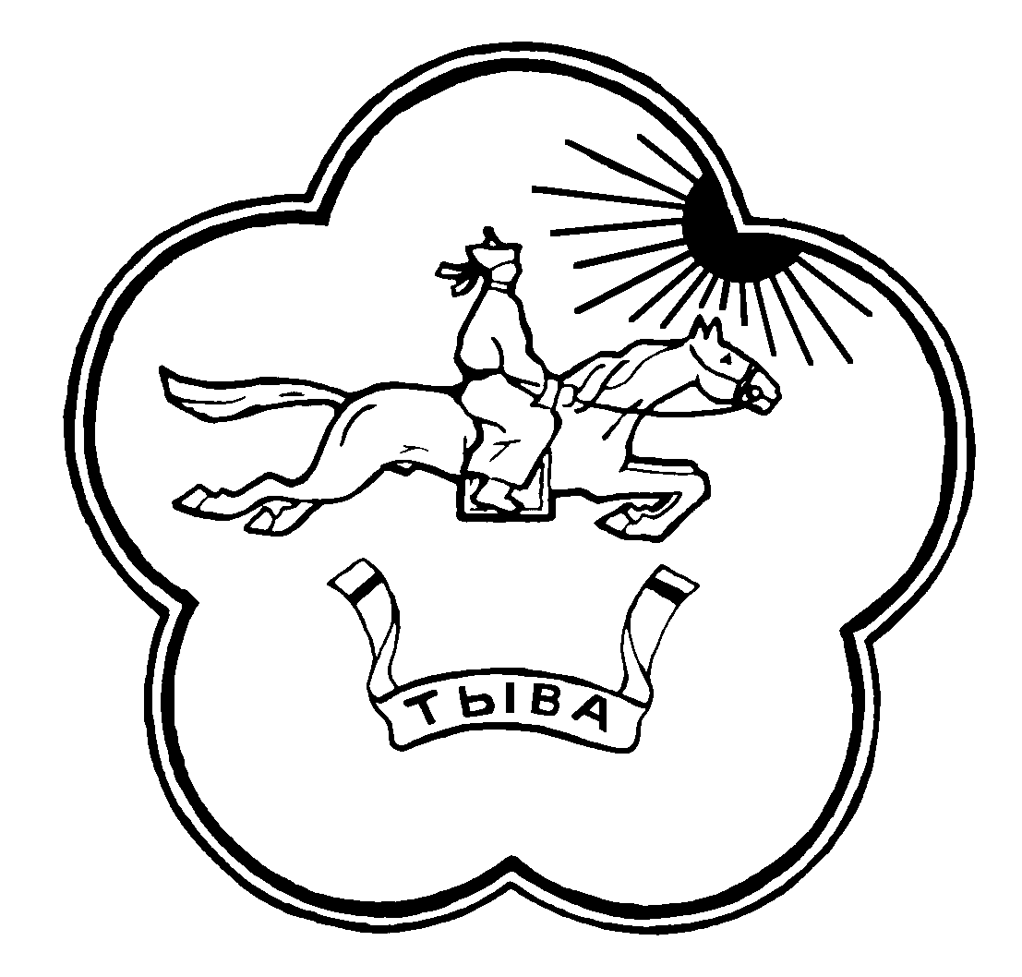

РЕСПУБЛИКА ТЫВА ТЫВА РЕСПУБЛИКАНЫН
ТЕС-ХЕМСКИЙ КОЖУУН ТЕС-ХЕМ КОЖУУННУН
ХУРАЛ ПРЕДСТАВИТЕЛЕЙ ШУУРМАК СУМУЗУНУН
СУМОНА ШУУРМАКСКИЙ ТОЛЭЭЛЕКЧИЛЕР ХУРАЛЫ

Решение № 17

с. Шуурмак от «13» ноября 2020 год

Об изменениях и дополнениях в Устав сельского поселения сумон Шуурмакский Тес-Хемского кожууна Республики Тыва

В целях приведения устава сельского поселения сумон Шуурмакский Тес-Хемского кожууна Республики Тыва в соответствие федеральному законодательству Хурал представителей сельского поселения сумон Шуурмакский Тес-Хемского кожууна Республики Тыва Решил:

Статья 1

1.Статью 5 части 1 Устава дополнить пунктом 18 следующего содержания:
«18) предоставление сотруднику, замещающему должность участкового уполномоченного полиции, и членам его семьи жилого помещения на период замещения сотрудником указанной должности.»
2. Абзац второй части 2.6 статьи 42 Устава дополнить словами «, а также в целях контроля за исполнением ранее выданных предписаний об устранении выявленных нарушений», дополнить предложением следующего содержания: «Указанные проверки проводятся без согласования с органами прокуратуры.».
В части 2.9 статьи 42 Устава слова «установлении сроков для устранения выявленных нарушений» заменить словами «выдаче предписаний об устранении выявленных нарушений и установлении сроков их исполнения».
3. Часть 5.9 статьи 23 Устава изложить в следующей редакции:
« Осуществляющие свои полномочия на постоянной основе депутат, член выборного органа местного самоуправления, выборное должностное лицо местного самоуправления не вправе:
1) заниматься предпринимательской деятельностью лично или через доверенных лиц;
2) участвовать в управлении коммерческой или некоммерческой организацией, за исключением следующих случаев:
а) участие на безвозмездной основе в управлении политической партией, органом профессионального союза, в том числе выборным органом первичной профсоюзной организации, созданной в органе местного самоуправления, аппарате избирательной комиссии муниципального образования, участие в съезде (конференции) или общем собрании иной общественной организации, жилищного, жилищно-строительного, гаражного кооперативов, товарищества собственников недвижимости;
б) участие на безвозмездной основе в управлении некоммерческой организацией (кроме участия в управлении политической партией, органом профессионального союза, в том числе выборным органом первичной профсоюзной организации, созданной в органе местного самоуправления, аппарате избирательной комиссии муниципального образования, участия в съезде (конференции) или общем собрании иной общественной организации, жилищного, жилищно-строительного, гаражного кооперативов, товарищества собственников недвижимости) с предварительным уведомлением Главы Республики Тыва (высшего должностного лица Республики Тыва) в порядке, установленном законодательством Республики Тыва;
в) представление на безвозмездной основе интересов муниципального образования в совете муниципальных образований Республики Тыва, иных объединениях муниципальных образований, а также в их органах управления;
г) представление на безвозмездной основе интересов муниципального образования в органах управления и ревизионной комиссии организации, учредителем (акционером, участником) которой является муниципальное образование, в соответствии с муниципальными правовыми актами, определяющими порядок осуществления от имени муниципального образования полномочий учредителя организации либо порядок управления находящимися в муниципальной собственности акциями (долями в уставном капитале);
д) иные случаи, предусмотренные федеральными законами;
3) заниматься иной оплачиваемой деятельностью, за исключением преподавательской, научной и иной творческой деятельности. При этом преподавательская, научная и иная творческая деятельность не может финансироваться исключительно за счет средств иностранных государств, международных и иностранных организаций, иностранных граждан и лиц без гражданства, если иное не предусмотрено международным договором Российской Федерации или законодательством Российской Федерации;
4) входить в состав органов управления, попечительских или наблюдательных советов, иных органов иностранных некоммерческих неправительственных организаций и действующих на территории Российской Федерации их структурных подразделений, если иное не предусмотрено международным договором Российской Федерации или законодательством Российской Федерации.»
4. Часть 5.9 статьи 23 Устава дополнить абзацем следующего содержания:
«Депутату представительного органа сельского поселения сумон Шуурмакский для осуществления своих полномочий на непостоянной основе гарантируется сохранение места работы (должности) на период, продолжительность которого устанавливается уставом сельского поселения сумон Шуурмакский в соответствии с законом Республики Тыва и не может составлять в совокупности менее двух и более шести рабочих дней в месяц.»

Статья 2

Настоящее решение вступает в силу после государственной регистрации и официального опубликования (обнародования) на территории сельского поселения сумон Шуурмакский Тес-Хемского кожууна Республики Тыва.

Глава-председатель Хурала
представителей сельского поселения
сумона Шуурмакский Хургулек О.В.

